Institución Educativa Monseñor Ramón Arcila
Taller de Ciencias Sociales-Cátedra de paz-Ética y valores
Docente: María Catalina Herrera M.
Nombre del estudiante : |  | GRADOS:  JORNADA DE MAÑANA: 6º-1
Asignaturas Integrada:  Ciencias Sociales  Cátedra de paz  Ética y valores | DOCENTE:  Maria Catalina Herrera Martínez.  Elvia Leudo Sánchez | Enviar al correo:  catalinaherrera@ieramonarcilacali.edu.co  elvialeud@iemonarcilacali.edu.co
Fecha de diligenciamiento:  Semana 3: 16 junio 19 de junio 2020  II periodo | Fecha de entrega:  19 junio 2020
Eje temático: Con este taller trabajaremos los ejes temáticos de: PREHISTORIA Y PRIMEROS POBLADORES.

ACTIVIDADES:
El taller deberas de realizarlo en tu cuaderno o en hojas, enviar al correo una vez hayan sido resuelto. Se deben desarrollar de acuerdo con los elementos dados en este documento, estaré atenta a resolver sus inquietudes y hacer el debido acompañamiento.

Las imágenes que encuentras en este taller son solo como información y apoyo para resolver la actividad, no se debe imprimir.

- El siguente link es un video que nos proporciona información sobra la PREHISTORIA https://youtu.be/XQrZ7giSLxI. Responde:
- ¿ Qué es la Prehistoria?
- ¿ Cómo se divide esta etapa? Menciona cada una de ellas

- Con el cuadro que encuentras a continuación: LOS PRIMEROS SERES HUMANOS, RESPONDE:
- Realiza en tu cuaderno el dibujo de los primeros seres humanos, tal como como lo muestra el cuadro.
- ¿ Cuáles eran las características del homo erectus?
- ¿ Qué significado tiene el Homo Habilis?
- ¿ Cuáles son las caracteristicas del homo sapiens?

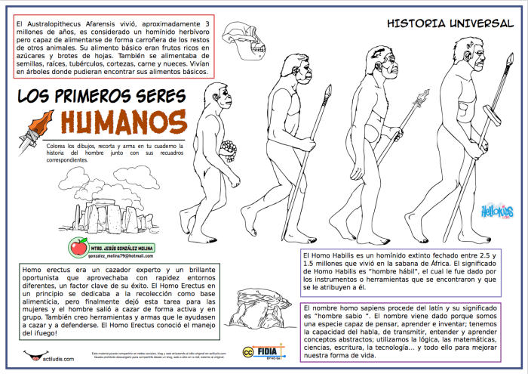
- Con el cuadro dro que encuentras a continuación los PRIMEROS POBLADORES DE AMERICA, responde:
- ¿ cómo llegaron las pirmeros pobladores a América?
- ¿ qué significa la palabra Nómada?
- ¿ Por qué la caceria se volvío dificil para los primeros pobladores de América?
- ¿ Cómo se convierte el hombre sedentario?

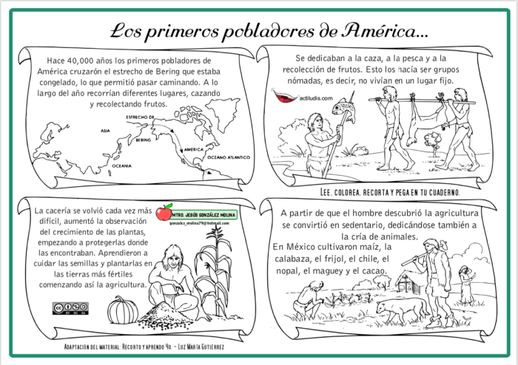

COMPONENTE DE CATEDRA DE PAZ Y ETICA Y VALORES.

Con ayuda del cuadro que encuentras a continuación reponden:
- Según la Declaración de los derechos del niño, qué necesitan los niños para su cuidado?
- Dibuja tres derechos que consideres son los más importantes para ser feliz.
- ¿ Qué espara ti un Derecho?

